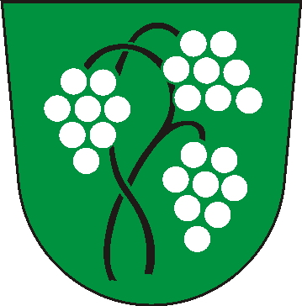 Přihláška k zařazení do seznamu jubilantů
Přihlášku k zařazení jubilantů prosím doručte na obecní úřad Nikolčice
- osobně na obecní úřad v Nikolčicích
- poštou na adresu: Obecní úřad Nikolčice, Nikolčice 85, 691 71
- emailem: podatelna@nikolcice.cz – do předmětu uvádějte Jubilanti
Jméno a příjmení:
Datum narození:
Adresa trvalého pobytu:
Mobil:
E-mail:

Uvedené údaje a Váš souhlas potřebujeme s ohledem na platnou legislativu související s ochranou osobních údajů.
Souhlas se zpracováním osobních údajů
Já………………………………………………………………………………………………………………………….
(jméno, příjmení)
uděluji
svým podpisem výslovný a svobodný souhlas Obecnímu úřadu Nikolčice, Nikolčice 85, 691 71, IČ 00283410 (dále jen „Správce“), aby v souladu s Nařízením Evropského parlamentu a Rady 2016/679 ze dne 27. dubna 2016 o ochraně fyzických osob v souvislosti se zpracováním osobních údajů a o volném pohybu těchto údajů a o zrušení směrnice 95/46/ES (obecné nařízení o ochraně osobních údajů) a souvisejícími právními předpisy (dále jen „GDPR“) zpracovával výše uvedené osobní údaje mé osoby za níže specifikovaným účelem:
- zařazení do seznamu jubilantů pro účely zajištění osobní gratulace a předání dárkového balíku zástupci kulturní komise obce Nikolčice k životnímu jubileu občanů, kteří dovršili 90 a více let.
- zpracování mých výše uvedených osobních údajů obcí Nikolčice pro účely zajištění blahopřání u občanů, kteří dovršili 60, 65, 70, 75, 80 a více let k životním jubileím občanů.
- Zveřejnění níže uvedených údajů v Nikolčickém časopise:
  - jméno, příjmení a věk
- zveřejnění fotografií pořízených při osobní gratulaci v Nikolčickém časopise, na webových stránkách obce, na facebookovém profilu „aktivní Nikolčice“ a na informační tabuli obce Nikolčice.

Tento souhlas je udělen na dobu neurčitou.
Prohlašuji, že tento souhlas se zpracováním osobních údajů, udělený v souladu s GDPR, byl udělen jako svobodný a vážný projev vůle prostý omylu.
Dále prohlašuji, že jsem byl/a správcem informován/a o všech skutečnostech a okolnostech zpracování osobních údajů, zejména totožnosti správce, účelech zpracování, operacích zpracování, kategoriích dotčených osobních údajů, době, po kterou budou osobní údaje uloženy, příjemcích nebo kategoriích příjemců, kterým osobní údaje byly nebo budou zpřístupněny.
Dále jsem byl/a informována o právech, které mi GDPR přiznává, především o právu na opravu a výmaz; právu souhlas kdykoli odvolat; právu požadovat informaci, jaké údaje o mě správce zpracovává a právu na získání kopie osobních údajů; právu omezení zpracování osobních údajů a právu na přenositelnosti osobních údajů. Dále jsem byl/a informován/a, že se v případě pochybností o dodržování povinností souvisejících se zpracováním osobních údajů mohu obrátit na správce nebo na Úřad pro ochranu osobních údajů.
Potvrzuji, že jsem byl/a poučen/a o tom, zda je poskytnutí osobního údaje povinné či dobrovolné.

Datum: 1.8.2020 -----------------------
podpis

